華北幹部宿舍管理系統

系統設計說明書

文件編號： | LF072-0808
版 次： | 1.0
專案經理： | 段會峰
機密等級： | □極機密 □機密 ▓密 □普通
製作單位： | 應用系統整合
製作日期： | 2010-11-03

修 訂 履 歷
版次 | 變更單編號 | 發行日期 | 作者 | 修 訂 內 容 | 備 注
A |  | 2011-11-11 | 沈裕傑 | 初版發行

目 錄
1 前言 1
2 設計概述 1
2.1 系統設計原則 1
2.2 對規範的補充 1
2.3 假設與限制 1
2.4 尚未解決的問題 2
3 系統軟、硬體架構設計 2
3.1 系統硬體架構設計 2
3.2 系統軟體架構設計 3
3.3 軟件層次結構設計 4
3.4 系統開發工具 4
4 軟體功能結構設計 5
4.1 功能結構設計圖 5
4.2 需求與程式映射表 5
5 接口設計 6
5.1 接口設計準則 6
5.2 外部接口 6
5.3 內部接口 6
6 系統出錯處理設計 6
6.1 出錯資訊 6
6.2 補救措施 6
7 數據庫設計 7
7.1 數據庫設計圖 7
7.2 數據字典 11
8 系統詳細設計 28
8.1 程式1：SD130 參數列表查詢功能設計說明 28
8.1.1 程式描述 28
8.1.2 輸入輸出 28
8.1.3 界面原型 28
8.1.4 流程邏輯 28
8.1.5 重要事件與方法 28
8.1.6 程序接口 28
8.1.7 其它部分 28
8.2 程式2：SD131 公共費用導入與查詢設計說明 28
8.3 程式3：SD132 個人費用明細報表設計說明 30
8.4 程式4：SD133 套房費用明細報表設計說明 31
8.5 程式5：SD134 報修申請列表設計說明 31
8.6 程式6：SD135 報修申請管理設計說明 32
8.7 程式7：SD136 簽定合同管理設計說明 33
8.8 程式8：SD137 增加分廠區功能設計說明 33

前言
  - 目的和範圍
為保證專案設計、開發工作的順利進行，為詳細設計提供參考依據，為了更好地規避專案開發過程中的各種風險，為了專案成果能夠最終符合用戶的要求，特制定本系統設計說明書。預期讀者：詳細設計人員及專案相關人員
  - 開發背景
- 系統名稱：華北幹部宿舍管理系統；
- 本系統提出者：華北人資宿管部；開發者：應用系統整合部；用戶：華北人資宿舍管理部作業人員及主管，華北各事業處人資，需要公司提供住宿的幹部。
- 對FIH外幹宿舍管理系統進行修改，增加分廠區功能，并對其中個別頁面進行修改，完成對幹部入住，退宿，費用、資產管理等。
  - 術語定義
幹部：FIH之華北干部；
集團：富士康科技集團
  - 參考資料
標題 | 文檔編碼 | 版本號 | 完成單位
LF072-0808_專案服務需求申請單 | LF072-0808 | 1.0 | 應用系統整合部
LF072-0808-需求規格書_1.0 | LF072-0808 | 1.0 | 應用系統整合部

設計概述

2.1 系統設計原則
系統設計應考慮如下因素：實用性、適用性、易用性、可擴展性、穩定性、可維護性、可靠性。

2.2 對規範的補充
1、數據庫編碼規範參考文檔《A092-1102 _數據庫編碼規範(SQLServer)_A》；
2、編碼規範(CSharp) 參考文檔《A092-1102 _編碼規範(CSharp)_A》

2.3 假設與限制
開發工具的限制：
Web開發環境：Visual Studio .Net 2008
數據庫環境：SQL Server2005
Workflow工具：Captaris Workflow 5.1
編程語言：C#，Javascript
參考規范：
《C#編碼規范》 《數據庫編碼規范》
硬體限制：集團目前的一般電腦（C類）可正常運行。
軟體限制：IE6.0及以上版本的瀏覽器中正常運行

2.4 尚未解決的問題
無

系統軟、硬體架構設計

3.1 系統硬體架構設計
數據庫服務器與Web服務器在公司內部進行數據交互，用戶在公司內直接訪問Web服務器，在宿舍區用戶經Internet通過集團網路平臺訪問Web服務器。
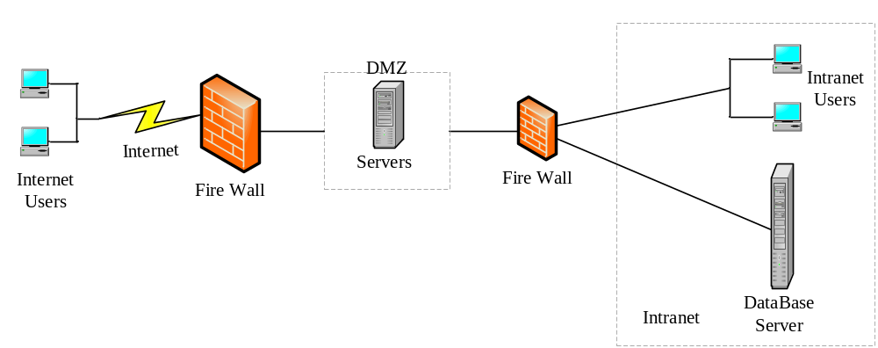
網絡結構圖
硬體集體配置情況：
服務器：Intel Xeon 3000 1M緩存，內存2G，硬盤
客戶：Celeron 2.8，內存512M

3.2 系統軟體架構設計
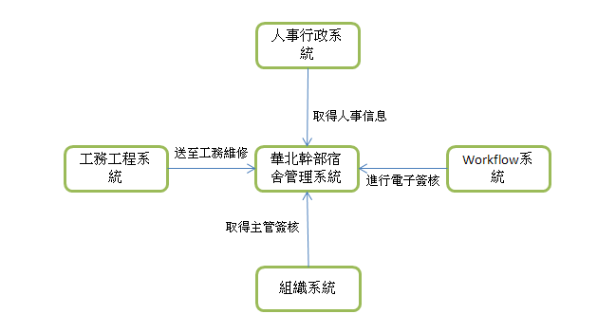

3.3 軟件層次結構設計
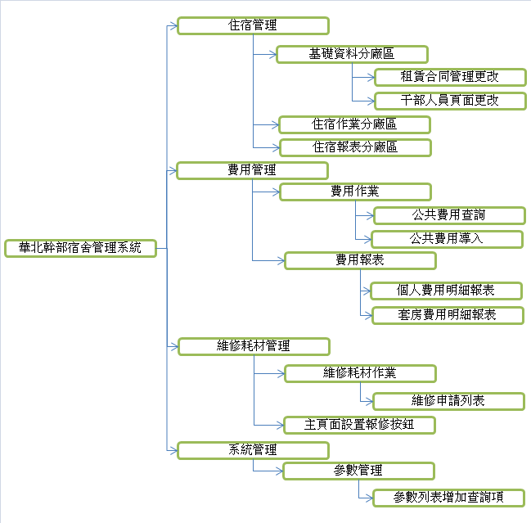

3.4 系統開發工具
系統開發工具：VS.Net 2008(C#)，Captaris Workflow5.1
數據庫工具：Microsoft SQL Server 2005

軟體功能結構設計

4.1 功能結構設計圖

4.2 需求與程式映射表
請參見《需求與程式映射表》。

接口設計

5.1 接口設計準則
系統接口設計時應遵循以下原則：適用性、可維護性、可擴展性、易用性、穩定性，性能方面 ：WebService方法調用不應超過0.1秒，同步數據不應超過10秒。

5.2 外部接口
軟件接口：程序可使用.net提供的對Sql Server的訪問接口，進行數據庫的訪問。
硬件接口：輸入方面，響應鍵盤、鼠標的事件進行處理；輸出方面，使用已連接的本地或網絡打印機。
Captaris Workflow：整合Workflow用戶登錄機制，提供電子簽核作業平台，并作為郵件發送的接口；
人事行政系統：獲取員工基本資料，如工號、姓名、資位、職位、部門等；
組織系統：在進行電子簽核時，查找對應部門的主管；
工務工程系統：對所有外包項目在工務工程系統進行需求提報。

5.3 內部接口
各模塊之間采用函數調用、參數傳遞、返回值的方式進行數據傳遞。接口傳遞的數據將是以數據結構封裝了的數據，以參數傳遞或返回值的形式在各模塊間傳輸。

系統出錯處理設計

6.1 出錯資訊
1.登錄時用戶名和密碼錯誤。
2.保存數據時發生的异常。
3.查詢數據時發生的异常。
4.服務器故障導致系統不能正常使用。

6.2 補救措施
1.根據出錯的種類提示用戶；
2.提示用戶保存數據失敗，應有回滾處理；
3.記錄异常信息；
4.及時聯系服務器管理員予以解決；

數據庫設計

7.1 數據庫設計圖
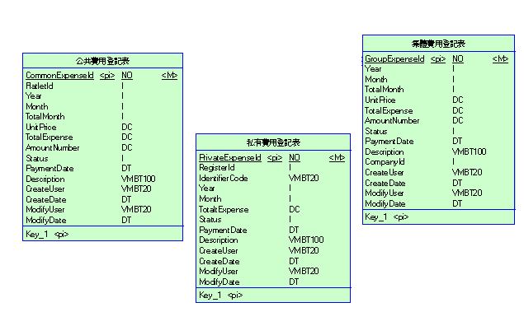
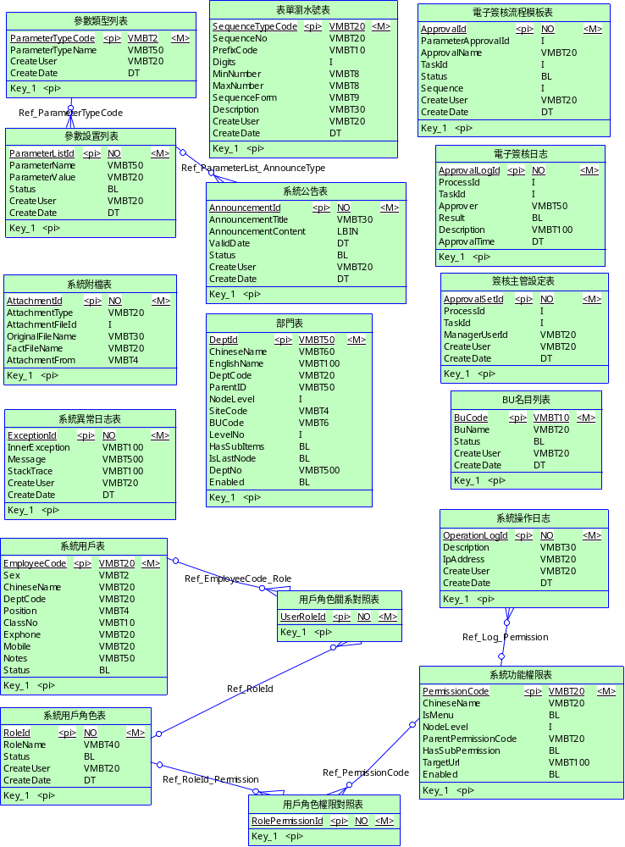
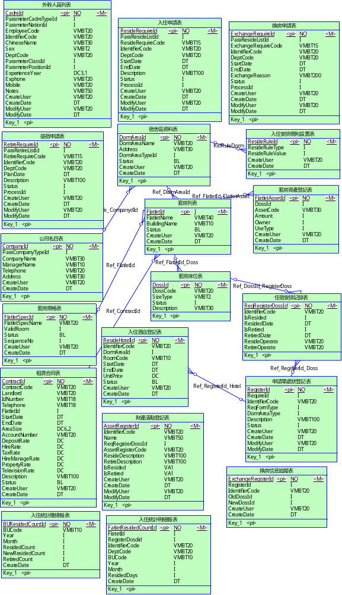
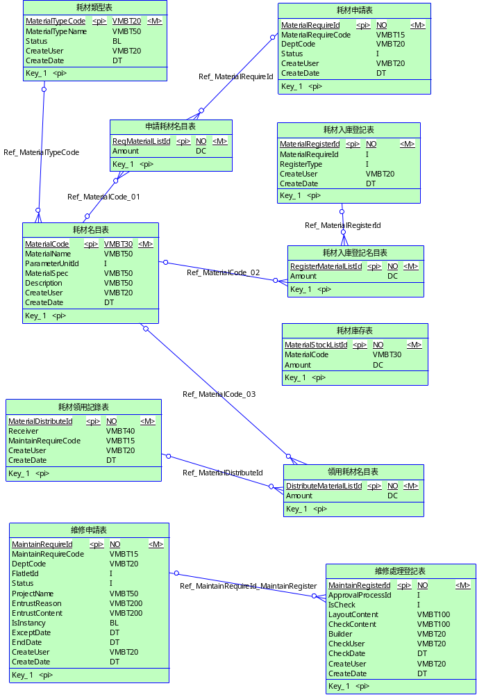
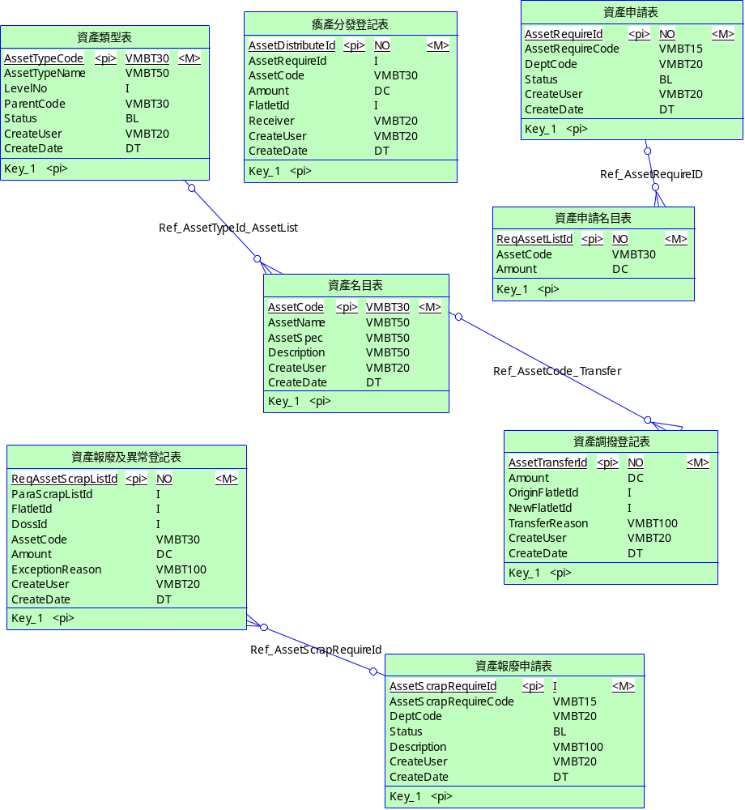

7.2 數據字典
- 數據庫
- 數據庫名稱：HostelDB
中文名稱或意義：華北幹部宿舍管理系統數據庫
文件組名稱：HostelDB
數據庫定序：Chinese_Taiwan_Stroke_CI_AS
相容性層級：SQL Server 2005(90)
復原模型：完整
限制存取：Multiple
資料庫隻讀：False
自動壓縮：False
自動關閉：False
自動更新統計資料:True
- 數據表
- 表格datAnnouncement
  - 表格datAnnouncement的列清單
字段名稱 | 數據類型 | 默認值 | 主鍵 | 外鍵 | 自增量 | 註釋
AnnouncementId | int |  | TRUE | FALSE | TRUE | 公告自動編號
ParaAnnounceListId | int |  | FALSE | TRUE | FALSE | 參數列表自動編號
AnnouncementTitle | nvarchar(30) |  | FALSE | FALSE | FALSE | 公告標題
AnnouncementContent | ntext |  | FALSE | FALSE | FALSE | 公告內容
ValidDate | datetime |  | FALSE | FALSE | FALSE | 有效日期
Status | bit | 1 | FALSE | FALSE | FALSE | 公告有效性狀態
CreateUser | nvarchar(20) |  | FALSE | FALSE | FALSE | 公告發布人
CreateDate | datetime |  | FALSE | FALSE | FALSE | 發布日期

- 表格datApproveLog
  - 表格datApproveLog的列清單
字段名稱 | 數據類型 | 默認值 | 主鍵 | 外鍵 | 自增量 | 註釋
ApprovalLogId | int |  | TRUE | FALSE | TRUE
ProcessId | int |  | FALSE | FALSE | FALSE | 流程ID號
TaskId | int |  | FALSE | FALSE | FALSE | 任務ID號
Approver | nvarchar(50) |  | FALSE | FALSE | FALSE | 簽核人
Result | bit |  | FALSE | FALSE | FALSE | 簽核意見
Description | nvarchar(100) |  | FALSE | FALSE | FALSE | 簽核意見
ApprovalTime | datetime |  | FALSE | FALSE | FALSE | 簽核時間

- 表格datAssetCheckRegister
  - 表格datAssetCheckRegister的列清單
字段名稱 | 數據類型 | 默認值 | 主鍵 | 外鍵 | 自增量 | 註釋
AssetRegisterId | int |  | TRUE | FALSE | TRUE
IdentifierCode | nvarchar(20) |  | FALSE | FALSE | FALSE | 証件號碼
Name | nvarchar(50) |  | FALSE | FALSE | FALSE | 姓名
ReqRegisterDossId | int |  | FALSE | FALSE | FALSE | 住宿安排記錄Id
AssetRegisterCode | nvarchar(20) |  | FALSE | FALSE | FALSE | 實際資產點檢單號
ResideDescription | nvarchar(100) |  | FALSE | FALSE | FALSE | 入住備注
RetireDescription | nvarchar(100) |  | FALSE | FALSE | FALSE | 退宿備注
IsResided | varchar(1) | 0 | FALSE | FALSE | FALSE | 入住點檢( Y,OK,N,未點檢,E點檢異常）
IsRetired | varchar(1) | 0 | FALSE | FALSE | FALSE | 退宿點檢(Y,OK，N：未點檢，E點檢異常)
CreateUser | nvarchar(20) |  | FALSE | FALSE | FALSE | 創建用戶
CreateDate | datetime |  | FALSE | FALSE | FALSE | 創建日期
ModifyUser | nvarchar(20) |  | FALSE | FALSE | FALSE | 修改用戶
ModifyDate | datetime |  | FALSE | FALSE | FALSE | 修改時間

- 表格datAssetDistribute
  - 表格datAssetDistribute的列清單
字段名稱 | 數據類型 | 默認值 | 主鍵 | 外鍵 | 自增量 | 註釋
AssetDistributeId | int |  | TRUE | FALSE | TRUE | 分發登記自動序號
AssetRequireId | int |  | FALSE | FALSE | FALSE | 資產申請自動序號
AssetCode | nvarchar(30) |  | FALSE | FALSE | FALSE | 資產編碼
Amount | decimal |  | FALSE | FALSE | FALSE | 數量
FlatletId | int |  | FALSE | FALSE | FALSE | 套房ID
Receiver | nvarchar(20) |  | FALSE | FALSE | FALSE | 領用人
CreateUser | nvarchar(20) |  | FALSE | FALSE | FALSE | 創建者
CreateDate | datetime |  | FALSE | FALSE | FALSE | 創建日期

- 表格datAssetRequireForm
  - 表格datAssetRequireForm的列清單
名稱 | 數據類型 | 默認值 | 主鍵 | 外鍵 | 自增量 | 註釋
AssetRequireId | int |  | TRUE | FALSE | TRUE | 資產申請自動序號
AssetRequireCode | nvarchar(15) |  | FALSE | FALSE | FALSE | 資產申請單號
DeptCode | nvarchar(20) |  | FALSE | FALSE | FALSE | 部門編碼
Status | bit |  | FALSE | FALSE | FALSE | 申請單狀態
CreateUser | nvarchar(20) |  | FALSE | FALSE | FALSE | 創建者
CreateDate | datetime |  | FALSE | FALSE | FALSE | 創建日期

- 表格datAssetScrapRequireForm
  - 表格datAssetScrapRequireForm的列清單
字段名稱 | 數據類型 | 默認值 | 主鍵 | 外鍵 | 自增量 | 註釋
AssetScrapRequireId | int |  | TRUE | FALSE | FALSE | 資產報廢申請自動序號
AssetScrapRequireCode | nvarchar(15) |  | FALSE | FALSE | FALSE | 資產報廢申請單號
DeptCode | nvarchar(20) |  | FALSE | FALSE | FALSE | 部門編號
Status | bit |  | FALSE | FALSE | FALSE | 申請單狀態
Description | nvarchar(100) |  | FALSE | FALSE | FALSE | 說明
CreateUser | nvarchar(20) |  | FALSE | FALSE | FALSE | 創建者
CreateDate | datetime |  | FALSE | FALSE | FALSE | 創建日期

- 表格datAssetTransfer
  - 表格datAssetTransfer的列清單
字段名稱 | 數據類型 | 默認值 | 主鍵 | 外鍵 | 自增量 | 註釋
AssetTransferId | int |  | TRUE | FALSE | TRUE | 資產調撥登記ID
AssetCode | nvarchar(30) |  | FALSE | TRUE | FALSE | 資產編號
Amount | decimal |  | FALSE | FALSE | FALSE | 數量
OriginFlatletId | int |  | FALSE | FALSE | FALSE | 原始所處套房ID
NewFlatletId | int |  | FALSE | FALSE | FALSE | 新套房ID
TransferReason | nvarchar(100) |  | FALSE | FALSE | FALSE | 調撥原因
CreateUser | nvarchar(20) |  | FALSE | FALSE | FALSE | 創建者
CreateDate | datetime |  | FALSE | FALSE | FALSE | 創建日期

- 表格datAttachment
  - 表格datAttachment的列清單
字段名稱 | 數據類型 | 默認值 | 主鍵 | 外鍵 | 自增量 | 註釋
AttachmentId | int |  | TRUE | FALSE | TRUE | 附檔自列序號
AttachmentType | nvarchar(20) |  | FALSE | FALSE | FALSE | 附檔類型
AttachmentFileId | int |  | FALSE | FALSE | FALSE | 所屬文件編號，如公告ID
OriginalFileName | nvarchar(30) |  | FALSE | FALSE | FALSE | 原文件名
FactFileName | nvarchar(20) |  | FALSE | FALSE | FALSE | 實際文件名
AttachmentFrom | nvarchar(4) |  | FALSE | FALSE | FALSE | 附檔來源，如公告、系統表單

- 表格datCommonExpense
  - 表格datCommonExpense的列清單
字段名稱 | 數據類型 | 默認值 | 主鍵 | 外鍵 | 自增量 | 註釋
CommonExpenseId | int |  | TRUE | FALSE | TRUE | 公共費用自動序號
ExpenseTypeId | int |  | FALSE | TRUE | FALSE | 費用類型ID
FlatletId | int |  | FALSE | FALSE | FALSE | 套房ID
Year | int |  | FALSE | FALSE | FALSE | 費用年份
Month | int |  | FALSE | FALSE | FALSE | 費用月份
TotalMonth | int |  | FALSE | FALSE | FALSE | 費用總月數
UnitPrice | decimal |  | FALSE | FALSE | FALSE | 單價
TotalExpense | decimal |  | FALSE | FALSE | FALSE | 總費用
AmountNumber | decimal |  | FALSE | FALSE | FALSE | 總數
Status | int | 0 | FALSE | FALSE | FALSE | 結報狀態 未結報、結報中、結報完成、
PaymentDate | datetime |  | FALSE | FALSE | FALSE | 支付日期
Description | nvarchar(100) |  | FALSE | FALSE | FALSE | 說明
CreateUser | nvarchar(20) |  | FALSE | FALSE | FALSE | 創建者
CreateDate | datetime |  | FALSE | FALSE | FALSE | 創建日期
ModifyUser | nvarchar(20) |  | FALSE | FALSE | FALSE | 修改者
ModifyDate | datetime |  | FALSE | FALSE | FALSE | 創建日期

- 表格datDistributeMaterialList
  - 表格datDistributeMaterialList的列清單
字段名稱 | 數據類型 | 默認值 | 主鍵 | 外鍵 | 自增量 | 註釋
DistributeMaterialListId | int |  | TRUE | FALSE | TRUE | 領用耗材清單自動序號
MaterialDistributeId | int |  | FALSE | TRUE | FALSE | 領用耗材表序號
MaterialCode | nvarchar(30) |  | FALSE | TRUE | FALSE | 耗材編碼
Amount | decimal |  | FALSE | FALSE | FALSE | 請購數量

- 表格datExchangeRegister
  - 表格datExchangeRegister的列清單
字段名稱 | 數據類型 | 默認值 | 主鍵 | 外鍵 | 自增量 | 註釋
ExchangeRegisterId | int |  | TRUE | FALSE | TRUE | 換房處理自動序號
RegisterId | int |  | FALSE | FALSE | FALSE | 換房處理登記ID
IdentifierCode | nvarchar(20) |  | FALSE | FALSE | FALSE | 証件號碼
OldDossId | int |  | FALSE | FALSE | FALSE | 舊房Id
NewDossId | int |  | FALSE | FALSE | FALSE | 新房Id
CreateUser | nvarchar(20) |  | FALSE | FALSE | FALSE | 創建者
CreateDate | datetime |  | FALSE | FALSE | FALSE | 創建日期

- 表格datExchangeRequireForm
  - 表格datExchangeRequireForm的列清單
字段名稱 | 數據類型 | 默認值 | 主鍵 | 外鍵 | 自增量 | 註釋
ExchangeRequireId | int |  | TRUE | FALSE | TRUE | 換房申請自動序號
ParaResideListId | int |  | FALSE | FALSE | FALSE | 參數列表自動編號
ExchangeRequireCode | nvarchar(15) |  | FALSE | FALSE | FALSE | 換房申請單號
IdentifierCode | nvarchar(20) |  | FALSE | FALSE | FALSE | 申請者唯一標識符
DeptCode | nvarchar(20) |  | FALSE | FALSE | FALSE | 部門編碼
StartDate | datetime |  | FALSE | FALSE | FALSE | 入住開始時間
EndDate | datetime |  | FALSE | FALSE | FALSE | 入住結束時間
ExchangeReason | nvarchar(200) |  | FALSE | FALSE | FALSE | 換房原因
Status | int | 0 | FALSE | FALSE | FALSE | 申請單狀態 0,未提交 1.簽核中 99 已經完成 -1 簽核被拒絕
ProcessId | int |  | FALSE | FALSE | FALSE | 創建者
CreateUser | nvarchar(20) |  | FALSE | FALSE | FALSE | 創建者
CreateDate | datetime |  | FALSE | FALSE | FALSE | 創建日期
ModifyUser | nvarchar(20) |  | FALSE | FALSE | FALSE | 修改者
ModifyDate | datetime |  | FALSE | FALSE | FALSE | 修改日期

- 表格datFlatletAsset
  - 表格datFlatletAsset的列清單
字段名稱 | 數據類型 | 默認值 | 主鍵 | 外鍵 | 自增量 | 註釋
FlatletAssetId | int |  | TRUE | FALSE | TRUE | 套房資產自動序號
FlatletId | int |  | FALSE | TRUE | FALSE | 套房編號
DossId | int |  | FALSE | FALSE | FALSE | 資產所有者
AssetCode | nvarchar(30) |  | FALSE | FALSE | FALSE | 資產編號
Amount | int |  | FALSE | FALSE | FALSE | 數量
Owner | int |  | FALSE | FALSE | FALSE | 資產所有者 1：房東 0、公司
UseType | int |  | FALSE | FALSE | FALSE | 資產所有者 0公用，1私用
CreateUser | nvarchar(20) |  | FALSE | FALSE | FALSE | 創建者
CreateDate | datetime |  | FALSE | FALSE | FALSE | 創建日期

- 表格datGroupExpense
  - 表格datGroupExpense的列清單
字段名稱 | 數據類型 | 默認值 | 主鍵 | 外鍵 | 自增量 | 註釋
GroupExpenseId | int |  | TRUE | FALSE | TRUE | 集體費用自動序號
ExpenseTypeId | int |  | FALSE | TRUE | FALSE | 費用類型ID
Year | int |  | FALSE | FALSE | FALSE | 費用年份
Month | int |  | FALSE | FALSE | FALSE | 費用月份
TotalMonth | int |  | FALSE | FALSE | FALSE | 總共月數
UnitPrice | decimal |  | FALSE | FALSE | FALSE | 單價
TotalExpense | decimal |  | FALSE | FALSE | FALSE | 總費用
AmountNumber | decimal |  | FALSE | FALSE | FALSE | 總數
Status | int | 0 | FALSE | FALSE | FALSE | 結報狀態 未結報、結報中、結報完成、
PaymentDate | datetime |  | FALSE | FALSE | FALSE | 支付日期
Description | nvarchar(100) |  | FALSE | FALSE | FALSE | 說明
CompanyId | int |  | FALSE | FALSE | FALSE | 公司Id
CreateUser | nvarchar(20) |  | FALSE | FALSE | FALSE | 創建者
CreateDate | datetime |  | FALSE | FALSE | FALSE | 創建日期
ModifyUser | nvarchar(20) |  | FALSE | FALSE | FALSE | 修改者
ModifyDate | datetime |  | FALSE | FALSE | FALSE | 修改者

- 表格datMaintainRegister
  - 表格datMaintainRegister的列清單
字段名稱 | 數據類型 | 默認值 | 主鍵 | 外鍵 | 自增量 | 註釋
MaintainRegisterId | int |  | TRUE | FALSE | TRUE | 維修確認記錄自動序號
MaintainRequireId | int |  | FALSE | TRUE | FALSE | 維修申請序號
ParaLayoutListId | int |  | FALSE | TRUE | FALSE | 參數列表自動編號
ApprovalProcessId | int | 0 | FALSE | FALSE | FALSE | 維修確認
IsCheck | int | 0 | FALSE | FALSE | FALSE | 維修確認 99 已通過 -1 未通過 1驗收中
LayoutContent | nvarchar(100) |  | FALSE | FALSE | FALSE | 說明
CheckContent | nvarchar(100) |  | FALSE | FALSE | FALSE | 說明
Builder | nvarchar(20) |  | FALSE | FALSE | FALSE | 創建者
CheckUser | nvarchar(20) |  | FALSE | FALSE | FALSE | 創建者
CheckDate | datetime |  | FALSE | FALSE | FALSE | 創建日期
CreateUser | nvarchar(20) |  | FALSE | FALSE | FALSE | 創建者
CreateDate | datetime |  | FALSE | FALSE | FALSE | 創建日期

- 表格datMaintainRequireForm
  - 表格datMaintainRequireForm的列清單
字段名稱 | 數據類型 | 默認值 | 主鍵 | 外鍵 | 自增量 | 註釋
MaintainRequireId | int |  | TRUE | FALSE | TRUE | 維修申請自動序號
ParaMaintainListId | int |  | FALSE | TRUE | FALSE | 參數列表自動編號
MaintainRequireCode | nvarchar(15) |  | FALSE | FALSE | FALSE | 維修申請單號
DeptCode | nvarchar(20) |  | FALSE | FALSE | FALSE | 申請部門
FlatletId | int |  | FALSE | FALSE | FALSE | 維修套房ID
Status | int | 1 | FALSE | FALSE | FALSE | 申請單狀態 已通過(99) 已拒絕(-1) 審核中(1)
ProjectName | nvarchar(50) |  | FALSE | FALSE | FALSE | 申請部門
EntrustReason | nvarchar(200) |  | FALSE | FALSE | FALSE | 說明
EntrustContent | nvarchar(200) |  | FALSE | FALSE | FALSE | 說明
IsInstancy | bit |  | FALSE | FALSE | FALSE | 期望開工日期
ExceptDate | datetime |  | FALSE | FALSE | FALSE | 期望開工日期
EndDate | datetime |  | FALSE | FALSE | FALSE | 結束日期
CreateUser | nvarchar(20) |  | FALSE | FALSE | FALSE | 創建者
CreateDate | datetime |  | FALSE | FALSE | FALSE | 創建日期

- 表格datMaterialDistribute
  - 表格datMaterialDistribute的列清單
字段名稱 | 數據類型 | 默認值 | 主鍵 | 外鍵 | 自增量 | 註釋
MaterialDistributeId | int |  | TRUE | FALSE | TRUE | 耗材領用自動序號
Receiver | nvarchar(40) |  | FALSE | FALSE | FALSE | 領用者
MaintainRequireCode | nvarchar(15) |  | FALSE | FALSE | FALSE | 耗材申請單號
CreateUser | nvarchar(20) |  | FALSE | FALSE | FALSE | 創建者
CreateDate | datetime |  | FALSE | FALSE | FALSE | 創建日期

- 表格datMaterialRequireForm
  - 表格datMaterialRequireForm的列清單
字段名稱 | 數據類型 | 默認值 | 主鍵 | 外鍵 | 自增量 | 註釋
MaterialRequireId | int |  | TRUE | FALSE | TRUE | 耗材申請自動序號
MaterialRequireCode | nvarchar(15) |  | FALSE | FALSE | FALSE | 耗材申請單號
DeptCode | nvarchar(20) |  | FALSE | FALSE | FALSE | 申請部門編碼
Status | int | 1 | FALSE | FALSE | FALSE | 申請單狀態 99已通過 -1已拒絕 1審核中
CreateUser | nvarchar(20) |  | FALSE | FALSE | FALSE | 創建者
CreateDate | datetime |  | FALSE | FALSE | FALSE | 創建日期

- 表格datMaterialStockList
  - 表格datMaterialStockList的列清單
字段名稱 | 數據類型 | 默認值 | 主鍵 | 外鍵 | 自增量 | 註釋
MaterialStockListId | int |  | TRUE | FALSE | TRUE | 耗材清單自動序號
MaterialCode | nvarchar(30) |  | FALSE | FALSE | FALSE | 耗材編碼
Amount | decimal |  | FALSE | FALSE | FALSE | 請購數量

- 表格datMaterialtRegister
  - 表格datMaterialtRegister的列清單
字段名稱 | 數據類型 | 默認值 | 主鍵 | 外鍵 | 自增量 | 註釋
MaterialRegisterId | int |  | TRUE | FALSE | TRUE | 登記自動序列
MaterialRequireId | int |  | FALSE | FALSE | FALSE | 耗材申請ID
RegisterType | int |  | FALSE | FALSE | FALSE | 登記類型1、新申請 0、已有入庫
CreateUser | nvarchar(20) |  | FALSE | FALSE | FALSE | 創建者
CreateDate | datetime |  | FALSE | FALSE | FALSE | 創建日期

- 表格datPrivateExpense
  - 表格datPrivateExpense的列清單
字段名稱 | 數據類型 | 默認值 | 主鍵 | 外鍵 | 自增量 | 註釋
PrivateExpenseId | int |  | TRUE | FALSE | TRUE | 私有費用登記自動序號
ExpenseTypeId | int |  | FALSE | TRUE | FALSE | 費用類型ID
RegisterId | int |  | FALSE | FALSE | FALSE | 酒店入住登記ID
IdentifierCode | nvarchar(20) |  | FALSE | FALSE | FALSE | 酒店入住登記ID
Year | int |  | FALSE | FALSE | FALSE | 費用年份
Month | int |  | FALSE | FALSE | FALSE | 費用月份
TotaltExpense | decimal |  | FALSE | FALSE | FALSE | 總共費用
Status | int | 0 | FALSE | FALSE | FALSE | 結報狀態 未結報、結報中、結報完成、
PaymentDate | datetime |  | FALSE | FALSE | FALSE | 付款日期
Description | nvarchar(100) |  | FALSE | FALSE | FALSE | 說明
CreateUser | nvarchar(20) |  | FALSE | FALSE | FALSE | 創建者
CreateDate | datetime |  | FALSE | FALSE | FALSE | 創建日期
ModifyUser | nvarchar(20) |  | FALSE | FALSE | FALSE | 修改者
ModifyDate | datetime |  | FALSE | FALSE | FALSE | 修改日期

- 表格datRegisterMaterialList
  - 表格datRegisterMaterialList的列清單
字段名稱 | 數據類型 | 默認值 | 主鍵 | 外鍵 | 自增量 | 註釋
RegisterMaterialListId | int |  | TRUE | FALSE | TRUE | 耗材清單自動序號
MaterialRegisterId | int |  | FALSE | TRUE | FALSE | 耗材登記表序號
MaterialCode | nvarchar(30) |  | FALSE | TRUE | FALSE | 耗材編碼
Amount | decimal |  | FALSE | FALSE | FALSE | 請購數量

- 表格datReqFormAssetList
  - 表格datReqFormAssetList的列清單
字段名稱 | 數據類型 | 默認值 | 主鍵 | 外鍵 | 自增量 | 註釋
ReqAssetListId | int |  | TRUE | FALSE | TRUE | 請購資產自動序號
AssetRequireId | int |  | FALSE | TRUE | FALSE | 資產請購申請單ID
AssetCode | nvarchar(30) |  | FALSE | FALSE | FALSE | 資產編碼
Amount | decimal |  | FALSE | FALSE | FALSE | 請購數量

- 表格datReqFormMaterialList
  - 表格datReqFormMaterialList的列清單
字段名稱 | 數據類型 | 默認值 | 主鍵 | 外鍵 | 自增量 | 註釋
ReqMaterialListId | int |  | TRUE | FALSE | TRUE | 請購耗材清單自動序號
MaterialRequireId | int |  | FALSE | TRUE | FALSE | 耗材申請單序號
MaterialCode | nvarchar(30) |  | FALSE | TRUE | FALSE | 耗材編碼
Amount | decimal |  | FALSE | FALSE | FALSE | 請購數量

- 表格datReqFormScrapAssetList
  - 表格datReqFormScrapAssetList的列清單
字段名稱 | 數據類型 | 默認值 | 主鍵 | 外鍵 | 自增量 | 註釋
ReqAssetScrapListId | int |  | TRUE | FALSE | TRUE | 報廢資產清單登記自動序號
AssetScrapRequireId | int | 0 | FALSE | TRUE | FALSE | 資產報廢申請單ID
ParaScrapListId | int |  | FALSE | FALSE | FALSE | 參數列表自動編號
FlatletId | int |  | FALSE | FALSE | FALSE | 套房編號
DossId | int |  | FALSE | FALSE | FALSE | 資產所有者
AssetCode | nvarchar(30) |  | FALSE | FALSE | FALSE | 資產編碼
Amount | decimal |  | FALSE | FALSE | FALSE | 請購數量
ExceptionReason | nvarchar(100) |  | FALSE | FALSE | FALSE | 資產異常原因
CreateUser | nvarchar(20) |  | FALSE | FALSE | FALSE | 創建者
CreateDate | datetime |  | FALSE | FALSE | FALSE | 創建日期

- 表格datReqRegisterDoss
  - 表格datReqRegisterDoss的列清單
字段名稱 | 數據類型 | 默認值 | 主鍵 | 外鍵 | 自增量 | 註釋
ReqRegisterDossId | int |  | TRUE | FALSE | TRUE | 入住處理自動序號
RegisterId | int |  | FALSE | TRUE | FALSE | 申請單處理序號
IdentifierCode | nvarchar(20) |  | FALSE | FALSE | FALSE | 入住房間號ID
DossId | int |  | FALSE | TRUE | FALSE | 入住房間號ID
IsResided | int |  | FALSE | FALSE | FALSE | 入住確認標識 1、預安排 99、已入住 -1 已經取消
ResidedDate | datetime |  | FALSE | FALSE | FALSE | 入住時間
IsRetired | int |  | FALSE | FALSE | FALSE | 退宿確認標識 1退宿處理中 99退宿已經完成 -1退宿已經取消
RetiredDate | datetime |  | FALSE | FALSE | FALSE | 退宿時間
ResideOperate | nvarchar(20) |  | FALSE | FALSE | FALSE | 入住確認操作員
RetireOperate | nvarchar(20) |  | FALSE | FALSE | FALSE | 退宿確認作業員

- 表格datRequireRegister
  - 表格datRequireRegister的列清單
字段名稱 | 數據類型 | 默認值 | 主鍵 | 外鍵 | 自增量 | 註釋
RegisterId | int |  | TRUE | FALSE | TRUE | 申請單處理自動序號
RequireId | int |  | FALSE | FALSE | FALSE | 申請單的ID號，退宿申請、入住申請
IdentifierCode | nvarchar(20) |  | FALSE | FALSE | FALSE | 唯一標識符
ReqFormType | int |  | FALSE | FALSE | FALSE | 申請單類型 1、入住申請單 2、換房申請單 3、退宿申請單
DormAreaType | int |  | FALSE | FALSE | FALSE | 宿舍區類型，1、外幹宿舍 2、酒店 3、招待所
Description | nvarchar(100) |  | FALSE | FALSE | FALSE | 說明
Status | int |  | FALSE | FALSE | FALSE | 有效性：1 處理中 99 確認結束 -1 取消結束
CreateUser | nvarchar(20) |  | FALSE | FALSE | FALSE | 創建者
CreateDate | datetime |  | FALSE | FALSE | FALSE | 創建日期
ModifyUser | nvarchar(20) |  | FALSE | FALSE | FALSE | 修改者
ModifyDate | datetime |  | FALSE | FALSE | FALSE | 修改日期

- 表格datResideHotel
  - 表格datResideHotel的列清單
字段名稱 | 數據類型 | 默認值 | 主鍵 | 外鍵 | 自增量 | 註釋
ResideHotelId | int |  | TRUE | FALSE | TRUE | 入住酒店自動序號
RegisterId | int |  | FALSE | TRUE | FALSE | 申請處理記錄序號
IdentifierCode | nvarchar(20) |  | FALSE | FALSE | FALSE | 唯一標識符
DormAreaId | int |  | FALSE | FALSE | FALSE | 酒店名稱ID
RoomCode | nvarchar(10) |  | FALSE | FALSE | FALSE | 入住房間號
StartDate | datetime |  | FALSE | FALSE | FALSE | 開始時間
EndDate | datetime |  | FALSE | FALSE | FALSE | 離開時間
UnitPrice | decimal |  | FALSE | FALSE | FALSE | 單價
Status | bit | 1 | FALSE | FALSE | FALSE | 記錄有效性，以便於預住酒店安排記錄
CreateUser | nvarchar(20) |  | FALSE | FALSE | FALSE | 創建者
CreateDate | datetime |  | FALSE | FALSE | FALSE | 創建日期

- 表格datResideRequireForm
  - 表格datResideRequireForm的列清單
字段名稱 | 數據類型 | 默認值 | 主鍵 | 外鍵 | 自增量 | 註釋
ResideRequireId | int |  | TRUE | FALSE | TRUE | 入住申請序列
ParaResideListId | int |  | FALSE | FALSE | FALSE | 參數列表自動編號
ResideRequireCode | nvarchar(15) |  | FALSE | FALSE | FALSE | 入住申請編號
IdentifierCode | nvarchar(20) |  | FALSE | FALSE | FALSE | 申請唯一標識
DeptCode | nvarchar(20) |  | FALSE | FALSE | FALSE | 部門編碼
StartDate | datetime |  | FALSE | FALSE | FALSE | 入住開始時間
EndDate | datetime |  | FALSE | FALSE | FALSE | 入住結束時間
Description | nvarchar(100) |  | FALSE | FALSE | FALSE | 說明
Status | int | 0 | FALSE | FALSE | FALSE | 申請單狀態 0,未提交 1.簽核中 99 已經完成 -1 簽核被拒絕
ProcessId | int |  | FALSE | FALSE | FALSE | 創建者
CreateUser | nvarchar(20) |  | FALSE | FALSE | FALSE | 創建者
CreateDate | datetime |  | FALSE | FALSE | FALSE | 創建日期
ModifyUser | nvarchar(20) |  | FALSE | FALSE | FALSE | 修改者
ModifyDate | datetime |  | FALSE | FALSE | FALSE | 修改日期

- 表格datRetireRequireForm
  - 表格datRetireRequireForm的列清單
字段名稱 | 數據類型 | 默認值 | 主鍵 | 外鍵 | 自增量 | 註釋
RetireRequireId | int |  | TRUE | FALSE | TRUE | 退宿申請自動序號
ParaRetireListId | int |  | FALSE | FALSE | FALSE | 參數列表自動編號
RetireRequireCode | nvarchar(15) |  | FALSE | FALSE | FALSE | 退宿申請單編號
IdentifierCode | nvarchar(20) |  | FALSE | FALSE | FALSE | 申請人唯一標識,如工號、身份証ID、護照ID
DeptCode | nvarchar(20) |  | FALSE | FALSE | FALSE | 部門編碼
PlanDate | datetime |  | FALSE | FALSE | FALSE | 計劃退宿日期
Description | nvarchar(100) |  | FALSE | FALSE | FALSE | 說明
Status | int | 0 | FALSE | FALSE | FALSE | 申請單狀態 0,未提交 1.簽核中 99 已經完成 -1 簽核被拒絕
ProcessId | int |  | FALSE | FALSE | FALSE | 創建者
CreateUser | nvarchar(20) |  | FALSE | FALSE | FALSE | 創建者
CreateDate | datetime |  | FALSE | FALSE | FALSE | 創建日期
ModifyUser | nvarchar(20) |  | FALSE | FALSE | FALSE | 修改者
ModifyDate | datetime |  | FALSE | FALSE | FALSE | 修改日期

- 表格pubApprovalTemplate
  - 表格pubApprovalTemplate的列清單
字段名稱 | 數據類型 | 默認值 | 主鍵 | 外鍵 | 自增量 | 註釋
ApprovalId | int |  | TRUE | FALSE | TRUE | 電子簽核序號
ParameterApprovalId | int |  | FALSE | FALSE | FALSE | 簽核流程類型
ApprovalName | nvarchar(20) |  | FALSE | FALSE | FALSE | 簽核層級名稱
TaskId | int |  | FALSE | FALSE | FALSE | 簽核任務ID
Status | bit |  | FALSE | FALSE | FALSE | 層級有效性
Sequence | int |  | FALSE | FALSE | FALSE | 建立者
CreateUser | nvarchar(20) |  | FALSE | FALSE | FALSE | 建立者
CreateDate | datetime |  | FALSE | FALSE | FALSE | 創建日期

- 表格pubAssetList
  - 表格pubAssetList的列清單
字段名稱 | 數據類型 | 默認值 | 主鍵 | 外鍵 | 自增量 | 註釋
AssetCode | nvarchar(30) |  | TRUE | FALSE | FALSE | 資產編碼
AssetTypeCode | nvarchar(30) |  | FALSE | TRUE | FALSE | 資產類型編號
ParaUnitListId | int |  | FALSE | TRUE | FALSE | 參數列表自動編號
AssetName | nvarchar(50) |  | FALSE | FALSE | FALSE | 資產名稱
AssetSpec | nvarchar(50) |  | FALSE | FALSE | FALSE | 資產規格
Description | nvarchar(50) |  | FALSE | FALSE | FALSE | 說明
CreateUser | nvarchar(20) |  | FALSE | FALSE | FALSE | 創建者
CreateDate | datetime |  | FALSE | FALSE | FALSE | 創建日期

- 表格pubAssetType
  - 表格pubAssetType的列清單
字段名稱 | 數據類型 | 默認值 | 主鍵 | 外鍵 | 自增量 | 註釋
AssetTypeCode | nvarchar(30) |  | TRUE | FALSE | FALSE | 資產類型編號
AssetTypeName | nvarchar(50) |  | FALSE | FALSE | FALSE | 資產類型名稱
LevelNo | int |  | FALSE | FALSE | FALSE | 對應層級
ParentCode | nvarchar(30) |  | FALSE | FALSE | FALSE | 上級資產類型編號
Status | bit |  | FALSE | FALSE | FALSE | 有效性
CreateUser | nvarchar(20) |  | FALSE | FALSE | FALSE | 創建者
CreateDate | datetime |  | FALSE | FALSE | FALSE | 創建日期

- 表格pubBuList
  - 表格pubBuList的列清單
字段名稱 | 數據類型 | 默認值 | 主鍵 | 外鍵 | 自增量 | 註釋
BuCode | nvarchar(10) |  | TRUE | FALSE | FALSE | BU編碼
BuName | nvarchar(20) |  | FALSE | FALSE | FALSE | BU名稱
Status | bit | 1 | FALSE | FALSE | FALSE | 有效性
CreateUser | nvarchar(20) |  | FALSE | FALSE | FALSE | 創建者
CreateDate | datetime |  | FALSE | FALSE | FALSE | 創建日期

- 表格pubDept
  - 表格pubDept的列清單
字段名稱 | 數據類型 | 默認值 | 主鍵 | 外鍵 | 自增量 | 註釋
DeptId | nvarchar(50) |  | TRUE | FALSE | FALSE | 部門ID號
ChineseName | nvarchar(60) |  | FALSE | FALSE | FALSE | 中文名稱
EnglishName | nvarchar(100) |  | FALSE | FALSE | FALSE | 英文名稱
DeptCode | nvarchar(20) |  | FALSE | FALSE | FALSE | 部門編碼
ParentID | nvarchar(50) |  | FALSE | FALSE | FALSE | 上級部門ID
NodeLevel | int |  | FALSE | FALSE | FALSE | 節點層級
SiteCode | nvarchar(4) |  | FALSE | FALSE | FALSE | 所屬廠區
BUCode | nvarchar(6) |  | FALSE | FALSE | FALSE | BU名
LevelNo | int |  | FALSE | FALSE | FALSE | 部門層級
HasSubItems | bit |  | FALSE | FALSE | FALSE | 是否有下級單位
IsLastNode | bit |  | FALSE | FALSE | FALSE | 是否最後節點
DeptNo | nvarchar(500) |  | FALSE | FALSE | FALSE | 部門排列編號
Enabled | bit |  | FALSE | FALSE | FALSE | 有效性

- 表格pubDormArea
  - 表格pubDormArea的列清單
字段名稱 | 數據類型 | 默認值 | 主鍵 | 外鍵 | 自增量 | 註釋
DormAreaId | int |  | TRUE | FALSE | TRUE | 宿舍區自動序號
DormAreaName | nvarchar(20) |  | FALSE | FALSE | FALSE | 宿舍區名稱
Address | nvarchar(30) |  | FALSE | FALSE | FALSE | 所處位置
DormAreaTypeId | int | 1 | FALSE | FALSE | FALSE | 宿舍區類型,1、外幹宿舍 2、酒店
CompanyId | int |  | FALSE | TRUE | FALSE | 所屬公司ID
Status | bit |  | FALSE | FALSE | FALSE | 有效性狀態
CreateUser | nvarchar(20) |  | FALSE | FALSE | FALSE | 創建者
CreateDate | datetime |  | FALSE | FALSE | FALSE | 創建日期

- 表格pubFlatletDoss
  - 表格pubFlatletDoss的列清單
字段名稱 | 數據類型 | 默認值 | 主鍵 | 外鍵 | 自增量 | 註釋
DossId | int |  | TRUE | FALSE | TRUE | 床位自動序號
FlatletId | int |  | FALSE | TRUE | FALSE | 套房編號
DossCode | nvarchar(20) |  | FALSE | FALSE | FALSE | 床位編號
SizeType | nvarchar(2) |  | FALSE | FALSE | FALSE | 房間類型，大房、中房、小房
Status | int |  | FALSE | FALSE | FALSE | 床位狀態，如預安排 1 預安排 99 已入住 0 空閒
Description | nvarchar(30) |  | FALSE | FALSE | FALSE | 說明

- 表格pubFlatletList
  - 表格pubFlatletList的列清單
字段名稱 | 數據類型 | 默認值 | 主鍵 | 外鍵 | 自增量 | 註釋
FlatletId | int |  | TRUE | FALSE | FALSE | 套房自動序號
FlatletName | nvarchar(40) |  | FALSE | FALSE | FALSE | 套房名稱
DormAreaId | int |  | FALSE | TRUE | FALSE | 所屬宿舍區
FlatletSpecId | int |  | FALSE | TRUE | FALSE | 所屬套房規格ID號
BuildingName | nvarchar(10) |  | FALSE | FALSE | FALSE | 所處樓棟
ContractId | int |  | FALSE | TRUE | FALSE | 對應合同編號
Status | bit | 1 | FALSE | FALSE | FALSE | 有效性
CreateUser | nvarchar(20) |  | FALSE | FALSE | FALSE | 創建者
CreateDate | datetime |  | FALSE | FALSE | FALSE | 創建日期

- 表格pubFlatletSpec
  - 表格pubFlatletSpec的列清單
字段名稱 | 數據類型 | 默認值 | 主鍵 | 外鍵 | 自增量 | 註釋
FlatletSpecId | int |  | TRUE | FALSE | TRUE | 套房規格自動序號
FlatletSpecName | nvarchar(20) |  | FALSE | FALSE | FALSE | 規格名稱，如三房一廳
ValidRoom | int |  | FALSE | FALSE | FALSE | 有效房間數
Status | bit | 1 | FALSE | FALSE | FALSE | 有效性
SequenceNo | int | 0 | FALSE | FALSE | FALSE | 默認選項
CreateUser | nvarchar(20) |  | FALSE | FALSE | FALSE | 創建者
CreateDate | datetime |  | FALSE | FALSE | FALSE | 創建日期

- 表格pubForeignCadre
  - 表格pubForeignCadre的列清單
字段名稱 | 數據類型 | 默認值 | 主鍵 | 外鍵 | 自增量 | 註釋
CadreId | int |  | TRUE | FALSE | TRUE | 外幹自動序號
ParameterCadreTypeId | int |  | FALSE | FALSE | FALSE | 外幹人員類型：客戶、 集團員工、其它
ParameterNationId | int |  | FALSE | FALSE | FALSE | 參數（地區) 列表自動編號
EmployeeCode | nvarchar(20) |  | FALSE | FALSE | FALSE | 工號
IdentifierCode | nvarchar(20) |  | FALSE | FALSE | FALSE | 唯一標識符
ChineseName | nvarchar(30) |  | FALSE | FALSE | FALSE | 姓名
Sex | nvarchar(2) |  | FALSE | FALSE | FALSE | 性別
DeptCode | nvarchar(20) |  | FALSE | FALSE | FALSE | 部門編碼
ParameterClassId | int |  | FALSE | FALSE | FALSE | 參數表中_資位編碼
ParameterPositionId | int |  | FALSE | FALSE | FALSE | 參數表中_職位編號
ExperienceYear | decimal(3,1) |  | FALSE | FALSE | FALSE | 部門編碼
Exphone | nvarchar(20) |  | FALSE | FALSE | FALSE | 分機號
Mobile | nvarchar(20) |  | FALSE | FALSE | FALSE | 手機號碼
Notes | nvarchar(50) |  | FALSE | FALSE | FALSE | Notes郵箱
CreateUser | nvarchar(20) |  | FALSE | FALSE | FALSE | 創建者
CreateDate | datetime |  | FALSE | FALSE | FALSE | 創建日期
ModifyUser | nvarchar(20) |  | FALSE | FALSE | FALSE | 修改者
ModifyDate | datetime |  | FALSE | FALSE | FALSE | 修改日期

- 表格pubLeaseContract
  - 表格pubLeaseContract的列清單
字段名稱 | 數據類型 | 默認值 | 主鍵 | 外鍵 | 自增量 | 註釋
ContractId | int |  | TRUE | FALSE | TRUE | 合同自動序號
ContractCode | nvarchar(20) |  | FALSE | FALSE | FALSE | 合同編碼
Landlord | nvarchar(20) |  | FALSE | FALSE | FALSE | 房東
IdNumber | nvarchar(18) |  | FALSE | FALSE | FALSE | 房東IDNumber
Telephone | nvarchar(18) |  | FALSE | FALSE | FALSE | 房東聯絡方式
FlatletId | int |  | FALSE | FALSE | FALSE | 開始日期
StartDate | datetime |  | FALSE | FALSE | FALSE | 開始日期
EndDate | datetime |  | FALSE | FALSE | FALSE | 結束日期
AreaSize | decimal(6,2) |  | FALSE | FALSE | FALSE | 面積大小
AccountNumber | nvarchar(20) |  | FALSE | FALSE | FALSE | 收款帳號
DepositRate | decimal |  | FALSE | FALSE | FALSE | 押金費用
HireRate | decimal |  | FALSE | FALSE | FALSE | 租金費用
TaxRate | decimal |  | FALSE | FALSE | FALSE | 稅款
HireManageRate | decimal |  | FALSE | FALSE | FALSE | 租賃管理費
PropertyRate | decimal |  | FALSE | FALSE | FALSE | 物業費
TelevisionRate | decimal |  | FALSE | FALSE | FALSE | 電視費
Description | nvarchar(100) |  | FALSE | FALSE | FALSE | 備注說明
Status | bit |  | FALSE | FALSE | FALSE | 有效性
CreateUser | nvarchar(20) |  | FALSE | FALSE | FALSE | 創建者
CreateDate | datetime |  | FALSE | FALSE | FALSE | 創建日期

- 表格pubMaterialList
  - 表格pubMaterialList的列清單
字段名稱 | 數據類型 | 默認值 | 主鍵 | 外鍵 | 自增量 | 註釋
MaterialCode | nvarchar(30) |  | TRUE | FALSE | FALSE | 耗材編碼
MaterialTypeCode | nvarchar(20) |  | FALSE | TRUE | FALSE | 耗材類型編碼
MaterialName | nvarchar(50) |  | FALSE | FALSE | FALSE | 耗材類型編碼
ParameterUnitId | int |  | FALSE | FALSE | FALSE | 耗材單位ID
MaterialSpec | nvarchar(50) |  | FALSE | FALSE | FALSE | 耗材規格
Description | nvarchar(50) |  | FALSE | FALSE | FALSE | 說明
CreateUser | nvarchar(20) |  | FALSE | FALSE | FALSE | 創建者
CreateDate | datetime |  | FALSE | FALSE | FALSE | 創建日期

- 表格pubMaterialType
  - 表格pubMaterialType的列清單
字段名稱 | 數據類型 | 默認值 | 主鍵 | 外鍵 | 自增量 | 註釋
MaterialTypeCode | nvarchar(20) |  | TRUE | FALSE | FALSE | 耗材類型編號
MaterialTypeName | nvarchar(50) |  | FALSE | FALSE | FALSE | 耗材類型名稱
Status | bit | 1 | FALSE | FALSE | FALSE | 有效性
CreateUser | nvarchar(20) |  | FALSE | FALSE | FALSE | 創建者
CreateDate | datetime |  | FALSE | FALSE | FALSE | 創建日期

- 表格pubParameterList
  - 表格pubParameterList的列清單
字段名稱 | 數據類型 | 默認值 | 主鍵 | 外鍵 | 自增量 | 註釋
ParameterListId | int |  | TRUE | FALSE | TRUE | 參數列表自動編號
ParameterTypeCode | nvarchar(2) |  | FALSE | TRUE | FALSE | 資位名稱
ParameterName | nvarchar(50) |  | FALSE | FALSE | FALSE | 創建者
ParameterValue | nvarchar(20) |  | FALSE | FALSE | FALSE | 創建者
Status | bit |  | FALSE | FALSE | FALSE | 創建者
CreateUser | nvarchar(20) |  | FALSE | FALSE | FALSE | 創建者
CreateDate | datetime |  | FALSE | FALSE | FALSE | 創建日期

- 表格pubParameterType
  - 表格pubParameterType的列清單
字段名稱 | 數據類型 | 默認值 | 主鍵 | 外鍵 | 自增量 | 註釋
ParameterTypeCode | nvarchar(2) |  | TRUE | FALSE | FALSE | 資位名稱
ParameterTypeName | nvarchar(50) |  | FALSE | FALSE | FALSE | 資位名稱
CreateUser | nvarchar(20) |  | FALSE | FALSE | FALSE | 創建者
CreateDate | datetime |  | FALSE | FALSE | FALSE | 創建日期

- 表格pubPropertyCompany
  - 表格pubPropertyCompany的列清單
字段名稱 | 數據類型 | 默認值 | 主鍵 | 外鍵 | 自增量 | 註釋
CompanyId | int |  | TRUE | FALSE | TRUE | 公司自動序號
ParaCompanyTypeId | int |  | FALSE | FALSE | FALSE | 公司名稱
CompanyName | nvarchar(30) |  | FALSE | FALSE | FALSE | 公司名稱
ManagerName | nvarchar(10) |  | FALSE | FALSE | FALSE | 負責人
Telephone | nvarchar(20) |  | FALSE | FALSE | FALSE | 聯絡電話
Address | nvarchar(30) |  | FALSE | FALSE | FALSE | 公司地址
CreateUser | nvarchar(20) |  | FALSE | FALSE | FALSE | 創建者
CreateDate | datetime |  | FALSE | FALSE | FALSE | 創建日期

- 表格pubResideDormRule
  - 表格pubResideDormRule的列清單
字段名稱 | 數據類型 | 默認值 | 主鍵 | 外鍵 | 自增量 | 註釋
ResideRuleId | int |  | TRUE | FALSE | TRUE | 入住安排規則Id
ResideRuleType | int |  | FALSE | FALSE | FALSE | 規則設定類型：1、國籍對應宿舍 2、職位對應宿舍 3、資位對應宿舍
DormAreaId | int |  | FALSE | TRUE | FALSE | 宿舍區Id
ResideRuleValue | int |  | FALSE | FALSE | FALSE | 關聯字段的值，如關聯類型是國籍，則是國籍的Id
CreateUser | nvarchar(20) |  | FALSE | FALSE | FALSE | 創建者
CreateDate | datetime |  | FALSE | FALSE | FALSE | 創建日期

- 表格pubSequenceNo
  - 表格pubSequenceNo的列清單
字段名稱 | 數據類型 | 默認值 | 主鍵 | 外鍵 | 自增量 | 註釋
SequenceTypeCode | nvarchar(20) |  | TRUE | FALSE | FALSE | 表單標識,如MPE_SeqNo
SequenceNo | nvarchar(20) |  | FALSE | FALSE | FALSE | 當前瀏水號,如005
PrefixCode | nvarchar(10) |  | FALSE | FALSE | FALSE | 前置符號，比如MPEL
Digits | int |  | FALSE | FALSE | FALSE | 編號長度
MinNumber | nvarchar(8) | 001 | FALSE | FALSE | FALSE | 最小值,如001
MaxNumber | nvarchar(8) |  | FALSE | FALSE | FALSE | 最大值,如999
SequenceForm | nvarchar(9) |  | FALSE | FALSE | FALSE | 編號樣式，如PRE-YYMM
Description | nvarchar(30) |  | FALSE | FALSE | FALSE | 備注說明
CreateUser | nvarchar(20) |  | FALSE | FALSE | FALSE | 創建者
CreateDate | datetime |  | FALSE | FALSE | FALSE | 創建日期

- 表格pubSetApprovalManager
  - 表格pubSetApprovalManager的列清單
字段名稱 | 數據類型 | 默認值 | 主鍵 | 外鍵 | 自增量 | 註釋
ApprovalSetId | int |  | TRUE | FALSE | TRUE | 簽核主管設置序號
ProcessId | int |  | FALSE | FALSE | FALSE | 流程ID
TaskId | int |  | FALSE | FALSE | FALSE | 任務ID
ManagerUserId | nvarchar(20) |  | FALSE | FALSE | FALSE | 簽核主管工號
CreateUser | nvarchar(20) |  | FALSE | FALSE | FALSE | 創建者
CreateDate | datetime |  | FALSE | FALSE | FALSE | 創建時間

- 表格rptBUResidedCount
  - 表格rptBUResidedCount的列清單
字段名稱 | 數據類型 | 默認值 | 主鍵 | 外鍵 | 自增量 | 註釋
BUResidedCountId | int |  | TRUE | FALSE | TRUE
BUCode | nvarchar(10) |  | FALSE | FALSE | FALSE | BU代碼
Year | int |  | FALSE | FALSE | FALSE | 住宿年份
Month | int |  | FALSE | FALSE | FALSE | 住宿月份
ResidedCount | int |  | FALSE | FALSE | FALSE | 當月在住人數
NewResidedCount | int |  | FALSE | FALSE | FALSE | 當月新入住人數
RetiredCount | int |  | FALSE | FALSE | FALSE | 當月退宿人數
CreateDate | datetime |  | FALSE | FALSE | FALSE | 記錄創建時間

- 表格rptFlatletResidedCount
  - 表格rptFlatletResidedCount的列清單
字段名稱 | 數據類型 | 默認值 | 主鍵 | 外鍵 | 自增量 | 註釋
FatletResidedCountId | int |  | TRUE | FALSE | TRUE
FlatetId | int |  | FALSE | FALSE | FALSE | 套房Id
RegisterDosdid | int |  | FALSE | FALSE | FALSE | 入住處理Id
IdentifierCode | nvarchar(20) |  | FALSE | FALSE | FALSE | 住宿人員唯一標識
DeptCode | nvarchar(20) |  | FALSE | FALSE | FALSE
BUCode | nvarchar(10) |  | FALSE | FALSE | FALSE | BU代碼
Year | int |  | FALSE | FALSE | FALSE | 入住年份
Month | int |  | FALSE | FALSE | FALSE | 住宿月份
ResidedDays | int |  | FALSE | FALSE | FALSE | 當月在住天數
CreateDate | datetime |  | FALSE | FALSE | FALSE | 記錄創建時間

- 表格usyExceptionLog
  - 表格usyExceptionLog的列清單
字段名稱 | 數據類型 | 默認值 | 主鍵 | 外鍵 | 自增量 | 註釋
ExceptionId | int |  | TRUE | FALSE | TRUE | 異常自動序號
InnerException | nvarchar(100) |  | FALSE | FALSE | FALSE | 創建者
Message | nvarchar(500) |  | FALSE | FALSE | FALSE | 異常編碼
StackTrace | nvarchar(100) |  | FALSE | FALSE | FALSE | 詳細說明
CreateUser | nvarchar(20) |  | FALSE | FALSE | FALSE | 創建者
CreateDate | datetime |  | FALSE | FALSE | FALSE | 創建日期

- 表格usyOperationLog
  - 表格usyOperationLog的列清單
字段名稱 | 數據類型 | 默認值 | 主鍵 | 外鍵 | 自增量 | 註釋
OperationLogId | int |  | TRUE | FALSE | TRUE | 日志自動序號
PermissionCode | nvarchar(20) |  | FALSE | TRUE | FALSE | 功能權限編碼
Description | nvarchar(30) |  | FALSE | FALSE | FALSE | 操作說明
IpAddress | nvarchar(20) |  | FALSE | FALSE | FALSE | 操作IP地址
CreateUser | nvarchar(20) |  | FALSE | FALSE | FALSE | 創建者
CreateDate | datetime |  | FALSE | FALSE | FALSE | 創建日期

- 表格usyPermission
  - 表格usyPermission的列清單
字段名稱 | 數據類型 | 默認值 | 主鍵 | 外鍵 | 自增量 | 註釋
PermissionCode | nvarchar(20) |  | TRUE | FALSE | FALSE | 功能權限編碼
ChineseName | nvarchar(20) |  | FALSE | FALSE | FALSE | 功能權限中文名稱
IsMenu | bit |  | FALSE | FALSE | FALSE | 是否屬於菜單
NodeLevel | int |  | FALSE | FALSE | FALSE | 權限層級
ParentPermissionCode | nvarchar(20) |  | FALSE | FALSE | FALSE | 上級功有權限編碼
HasSubPermission | bit |  | FALSE | FALSE | FALSE | 是否有下級功能權限
TargetUrl | nvarchar(100) |  | FALSE | FALSE | FALSE | 鏈接地址
Enabled | bit |  | FALSE | FALSE | FALSE | 有效性

- 表格usyRole
  - 表格usyRole的列清單
字段名稱 | 數據類型 | 默認值 | 主鍵 | 外鍵 | 自增量 | 註釋
RoleId | int |  | TRUE | FALSE | TRUE | 角色自動序號
RoleName | nvarchar(40) |  | FALSE | FALSE | FALSE | 角色名稱
Status | bit | 1 | FALSE | FALSE | FALSE | 有效性
CreateUser | nvarchar(20) |  | FALSE | FALSE | FALSE | 創建者
CreateDate | datetime |  | FALSE | FALSE | FALSE | 創建日期

- 表格usyRolePermission
  - 表格usyRolePermission的列清單
字段名稱 | 數據類型 | 默認值 | 主鍵 | 外鍵 | 自增量 | 註釋
RolePermissionId | int |  | TRUE | FALSE | TRUE | 角色權限對照自動序號
RoleId | int |  | FALSE | TRUE | FALSE | 角戶序號
PermissionCode | nvarchar(20) |  | FALSE | TRUE | FALSE | 功能權限編碼

- 表格usyUser
  - 表格usyUser的列清單
字段名稱 | 數據類型 | 默認值 | 主鍵 | 外鍵 | 自增量 | 註釋
EmployeeCode | nvarchar(20) |  | TRUE | FALSE | FALSE | 用戶工號
Sex | nvarchar(2) |  | FALSE | FALSE | FALSE | 性別
ChineseName | nvarchar(20) |  | FALSE | FALSE | FALSE | 中文名
DeptCode | nvarchar(20) |  | FALSE | FALSE | FALSE | 部門編號
Position | nvarchar(4) |  | FALSE | FALSE | FALSE | 職位
ClassNo | nvarchar(10) |  | FALSE | FALSE | FALSE | 資位編碼
Exphone | nvarchar(20) |  | FALSE | FALSE | FALSE | 分機號
Mobile | nvarchar(20) |  | FALSE | FALSE | FALSE | 手機號
Notes | nvarchar(50) |  | FALSE | FALSE | FALSE | Notes名稱
Status | bit | 1 | FALSE | FALSE | FALSE | 有效性

- 表格usyUserRole
  - 表格usyUserRole的列清單
字段名稱 | 數據類型 | 默認值 | 主鍵 | 外鍵 | 自增量 | 註釋
UserRoleId | int |  | TRUE | FALSE | TRUE | 對照自動序號
EmployeeCode | nvarchar(20) |  | FALSE | TRUE | FALSE | 工號
RoleId | int |  | FALSE | TRUE | FALSE | 角色ID號

系統詳細設計

程式1：SD130 參數列表查詢功能設計說明

8.1.1 程式描述
參數列表中增加參數名搜索項。

8.1.2 輸入輸出
輸入：參數名 ；輸出：參數列表

8.1.3 界面原型

8.2 程式2：SD131 公共費用導入與查詢設計說明
8.2.1 程式描述
對飲用水費、水電費用、租金費用、電話費、稅金費等公共費用按照套房編號進行標識，將對應月份產生的費用登記入庫。
8.2.2 輸入輸出
輸入名 | 類型 | 範圍 | 來源 | 是否必填 | 說明
費用類別 | 選項 |  | 系統獲取 | 是 | 從費用類別表獲取
套房編號 | 字元 | 20 | 系統獲取 | 是 | 從套房資料表獲取
費用年份 | 選項 |  | 自動獲取 | 是
費用月份 | 選項 |  | 手工錄入 | 是
費用月數 | 數值 |  | 手工錄入 | 是 | 記載本次費用是幾個月或本月
數量 | 數值 |  | 手工錄入 | 是
單價 | 數值 |  | 手工錄入 | 是
費用總金額 | 選項 |  | 手工錄入 | 是 | 總金額=數量*單價
費用狀態 | 選項 |  | 手工錄入 | 是 | 已結報/未結報
付款日期 | 字元 |  | 手工錄入 | 否
備注說明 | 字元 | 500 | 手工錄入 | 否
登記時間 | 字元 |  | 系統獲取 | 是
經辦人 | 字元 | 20 | 系統獲取 | 是 | 即當前登錄人員

輸出公共費用記錄清單列表：費用月份、費用性質、費用類別、套房編號、費用金額、備注說明等並提供月份、費用類別、套房編號的精確查詢

8.2.3 界面原型
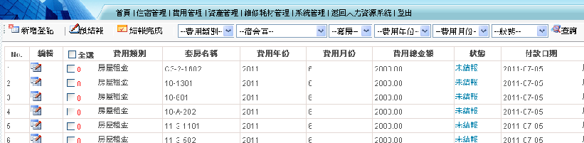

8.2.4 流程邏輯
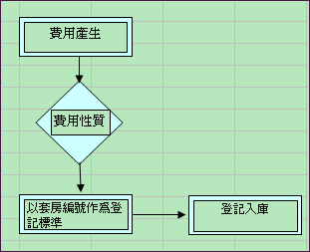
8.2.5 重要事件與方法
無

8.3 程式3：SD132 個人費用明細報表設計說明
8.3.1 程式描述
對每個入住幹部本月度所產生費用按人員數量和入住天數進行分攤，最終以產品處為單位進行費用匯總。
8.3.2 輸入輸出
輸入名 | 類型 | 範圍 | 來源 | 是否必填 | 說明
廠區 | 選項 |  | 手工錄入 | 是
費用年份 | 選項 |  | 手工錄入 | 是
費用月份 | 選項 |  | 手工錄入 | 是

輸出個人費用明細表：工號,姓名,年份,月份,總費用,房租費,稅金費,物業費等
8.3.3 界面原型
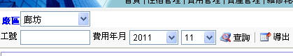
8.3.4 流程邏輯
無

8.4 程式4：SD133 套房費用明細報表設計說明
8.4.1 程式描述
對套房本月度所產生費用按人員數量和入住天數進行分攤，最終以產品處為單位進行費用匯總。

8.4.2 輸入輸出
輸出套房費用明細表：套房名稱,年份,月份,總費用,房租費,稅金費,物業費等

8.4.3 界面原型
序號 | 套房名稱 | 年份 | 月份 | 總費用 | 房租費 | 稅金費

8.4.7 其它部分

8.5 程式5：SD134 報修申請列表設計說明
8.5.1 程式描述
顯示所有報修的列表
8.5.2 輸入輸出
輸入：宿舍區，套房名稱，申請單號，申請狀態等。
輸出：詳細列表
8.5.3 界面原型

8.6 程式6：SD135 報修申請管理設計說明
8.6.1 程式描述
報修功能
8.6.2 輸入輸出
輸入：報修人工號，密碼及內容
輸出：報修申請單
8.6.3 界面原型
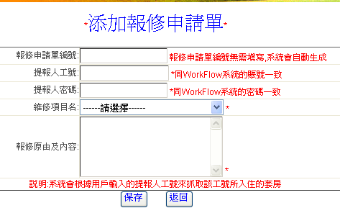
8.6.4 程序接口
Workflow系統WebService進行密碼驗証。

8.7 程式7：SD136 簽定合同管理設計說明
8.7.1 程式描述
房屋租賃合同到期提前60天郵件通知廠區管理員。
8.7.2 流程邏輯
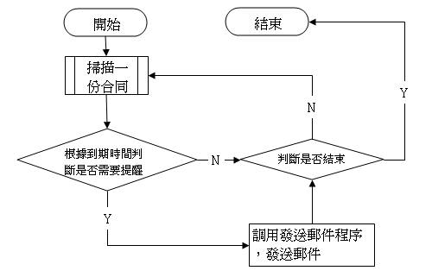
8.7.3 重要事件與方法
此功能在數據庫里執行。

8.8 程式8：SD137 增加分廠區功能設計說明
8.8.1 程式描述
對頁面增加分廠區功能
輸入：廠區名
輸出：廠區的基本信息
8.8.3 界面原型
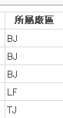
8.8.4 流程邏輯
無
8.8.5 重要事件與方法
添加此功能的有住宿管理和維修耗材管理中的幾個頁面。

